תנ"ך חמ"ד
ספר שמואל א
כיתה ה' · כל הספר
דפי חזרה · חינוך מותאם ומונגש שם התלמ
י
ד: ________________ כיתה: ______ כִּי־מְ
כ
ַבְּדַי אֲכַבֵּד וּבֹזַי יֵקָלּוּ(שמואל א
ב, ל)דף חזרה

– פרקי שמואלשמואל א  פרקים א–זשם: ____  ______________ כיתה: ______ תאריך: __________דף חזרה1 | בְּפִ  ר
ְ
ק
ֵי שְׁמוּאֵל:חַנָּה ה  ִתְפַּלְּלָה, וְנוֹלַד שְׁמוּאֵל.ה' קָרָא  לִשְׁמוּאֵל בַּלַּיְלָה.הַפְּלִש  ְׁתִּים לָקְחוּ אֶת הָאָרוֹן, וְהֶחֱזִירוּ אוֹתוֹ.יִשְׂרָא  ֵל חָזְרוּ אֶל ה' בַּמִּצְפָּה. מתח קו | 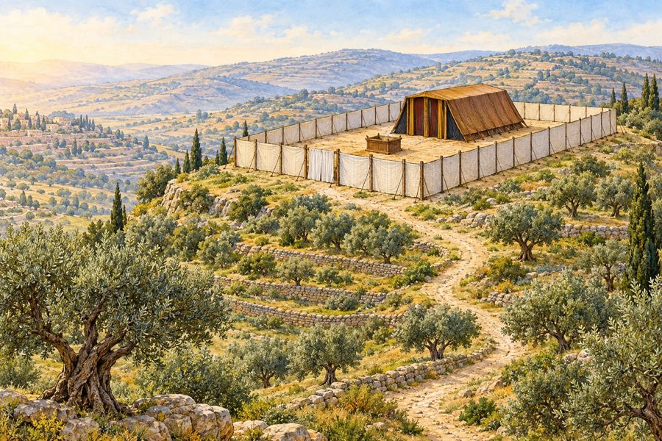
1
.
 | מתח
קו: מי עשה מה?מי? מה ע
שה? | ח | ַנָּה
● ● התפ | ל | ל במצפה בעד ישראלעֵלִי
● ● התפ | ל | לה בשילה וביקשה בןשְׁמוּאֵ
ל ● ● לימ | ד | את שמואל לענות לה' בחר א
ת

ה
 | תשובה הנכונה2. מה ק
רה לדגון לפני ארון ה'?א. ○ נפ
ל על הארץב. ○ עמ
ד במקומוג. ○ הל
ך לעיר אחרת 3. מי
מ
שך את העגלה עם הארון?○ סוסים
○ שתי פרות ○ אנשים רש"י
מ
פרשוישאבו מ
ים וישפכו – ...סימן הכנעה הרי אנו לפניך כמים הללו הנשפכין 4. לפ
י

רש"י, מה רצו ישראל לומר כששפכו מים?א. ○ אנ
חנו נכנעים לפניך, ה'ב. ○ אנ
חנו צמאיםג. ○ אנ
חנו רוצים לשחק השלמה

מ
 | חסן מ
יליםעֵלִי
· אֶבֶן הָעָזֶר שמואל ג
ד
ל במשכן אצל ‏________ ________‏ הכהן. בסוף הקים שמואל את ‏________ ________‏. נכון
/

ל
 | א נכוןהמשפטנכו
ן / ל | א נכוןתיקון (א | ם לא נכון)שמואל סי
פר לעלי את כל דברי ה'.○ נכון○ | לא נכו  ן ישראל נ | י
צחו כשהביאו את הארון למלחמה.○ נכון○ | לא נכו  ן ציי | ר

צ
 | ייר
א
ת מה שהכי אהבת ללמוד בדף הזה, וכתוב מתחת לציור מה ציירת. דף חזרה

– המלכת שאולשמואל א  פרקים ח–יבשם: ____  ______________ כיתה: ______ תאריך: __________דף חזרה2 | בפרקי  ם

ח
–יב:העם ביקש  מלך.שאול חיפ  ש אתונות ופגש את שמואל.שמואל מש  ח את שאול בשמן.שאול הצי  ל את יבש גלעד. מתח קו | 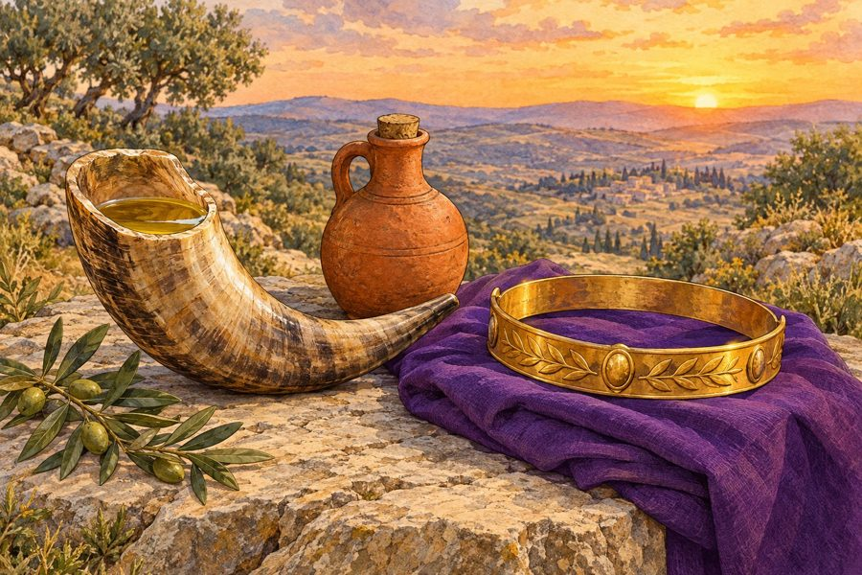
1
.
מתח
קו: מי עשה מה?מי? מה ע
שה? | ש | ְׁמוּאֵ
ל ● ● בא | ל | הילחם ביבש גלעדשָׁאוּל
● ● משח |  | את שאול בשמןנָחָשׁ ה
ָעַמּוֹנִי ● ● התח | ב | א אל הכלים בחר א
ת

ה
תשובה הנכונה2. מה ק
רא העם כשבחרו בשאול? ○ "יְחִ
י
הַמֶּלֶךְ" ○ "שלום עליכם" ○ "תודה רבה"3. איך
יצא העם למלחמה בעמון?א. ○ כו
לם יחד – כאיש אחדב. ○ כל
אחד לבדג. ○ לא
יצאו בכלל רש"י

מ
פרשואת דבר
המלוכה לא הגיד – דרך צניעות היתה בו בשפ
ה

פ
שוטהשאול לא
סיפר שהוא יהיה מלך, כי היה צנוע. 4. למ
ה

שאול לא סיפר, לפי רש"י?○ כי היה
צנוע ○ כי שכח נכון /
ל
א נכוןהמשפטנכו
ן / ל | א נכוןתיקון (א | ם לא נכון)ה' נתן ג
שם כששמואל התפלל.○ נכון○ | לא נכו  ן שאול הי | ה
נמוך מכל העם.○ נכון○ | לא נכו  ן ציי | ר

צ
ייר
א
ת מה שהכי אהבת ללמוד בדף הזה, וכתוב מתחת לציור מה ציירת. דף חזרה

– קרב מכמששמואל א  פרקים יג–ידשם: ____  ______________ כיתה: ______ תאריך: __________דף חזרה3 | בִּפְ  ר
ָ
ק
ִים יג–יד:שָׁאוּל  לֹא חִכָּה לִשְׁמוּאֵל.יוֹנָתָן  בָּטַח בַּה' וְנִצַּח.יוֹנָתָן  טָעַם דְּבַשׁ, וְהָעָם הִצִּיל אוֹתוֹ. מתח קו | 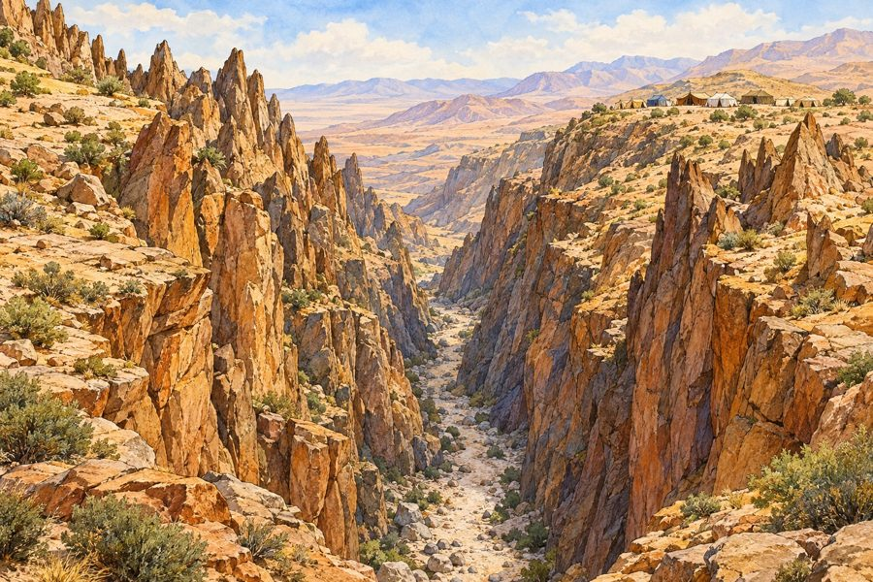
1
.
מתח
קו: מי עשה מה?מי? מה ע
שה? | ש | ָׁאוּל
● ● טעם |  | מעט דבשיוֹנָתָן
● ● הצי | ל | את יונתןהָעָם
● ● העל | ה | עולה בלי לחכות לשמואל השלמה

מ
חסן מ
יליםשִׁבְעָה
· סֶלַע שאול הי
ה
צריך לחכות ‏________ ________‏ ימים. יונתן טיפס על ‏________ ________‏ גבוה. בחר א
ת

ה
תשובה הנכונה2. כמה
אנשים יצאו עם יונתן אל הפלשתים? ○ אחד –

הנער ○ מאה ○ אלף רש"י
מ
פרשויוחל –
המתין 3. לפ
י

רש"י, מה פירוש "וַיּוֹחֶל"?א. ○ חי
כהב. ○ בר
חג. ○ שר
נכון /

ל
א נכוןהמשפטנכו
ן / ל | א נכוןתיקון (א | ם לא נכון)יונתן בט
ח בה'.○ נכון○ | לא נכו  ן יונתן מ | ת
בגלל הדבש.○ נכון○ | לא נכו  ן ציי | ר

צ
ייר
א
ת מה שהכי אהבת ללמוד בדף הזה, וכתוב מתחת לציור מה ציירת. דף חזרה

– מלחמת עמלקשמואל א  פרק טושם: ____  ______________ כיתה: ______ תאריך: __________דף חזרה4 | בְּפֶ  ר
ֶ
ק
טו:ה' צִוָּ  ה לְהִלָּחֵם בַּעֲמָלֵק.שָׁאוּל  לֹא קִיֵּם אֶת כָּל הַצִּוּוּי.שְׁמוּאֵ  ל אָמַר: לִשְׁמֹעַ בְּקוֹל ה' טוֹב מִקָּרְבָּן. מתח קו | 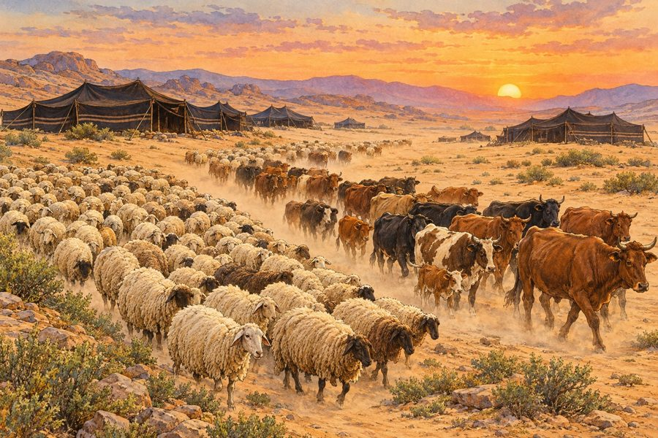
1
.
מתח
קו: מי עשה מה?מי? מה ע
שה? | ש | ָׁאוּל
● ● יצא |  | מתוך עמלקהַקֵּינִ
י ● ● זעק |  | אל ה' כל הלילהשְׁמוּאֵ
ל ● ● השא | י | ר את מיטב הצאן והבקר השלמת

ה
פ
סוק מחסן מ
יליםשְׁמֹעַ
· טוֹב הִנֵּה
‏
________ ________‏ מִזֶּבַח ‏________ ________‏. בחר א
ת

ה
תשובה הנכונה2. מה ש
מע שמואל באוזניו? ○ קול ש
ו
פר ○ קול צאן ובקר ○ קול גשם רש"י
מ
פרשויפקדם ב
טלאים – אמר לכל אחד ואחד שיקח טלה ... ואחר כך מנה את הטלאים 3. לפ
י

רש"י, מה ספר שאול?א. ○ את
האנשיםב. ○ את
הטלאיםג. ○ את
החרבות נכון /

ל
א נכוןהמשפטנכו
ן / ל | א נכוןתיקון (א | ם לא נכון)שאול קיי
ם את כל מה שה' ציווה.○ נכון○ | לא נכו  ן המעיל נ | ק
רע.○ נכון○ | לא נכו  ן ציי | ר

צ
ייר
א
ת מה שהכי אהבת ללמוד בדף הזה, וכתוב מתחת לציור מה ציירת. דף חזרה

– משיחת דוד ודוד בבית שאולשמואל א  פרקים טז–כשם: ____  ______________ כיתה: ______ תאריך: __________דף חזרה5 | מי עש  ה
?
1
. כתוב
את השם המתאים. מחסן
מ
יליםשְׁמוּאֵ
ל · דָּוִד · יְהוֹנָתָן · גָּלְיָת מה עש
ה
?
מ
י?משח א | ת ד
וד למלך. חירף את
מערכות ישראל. הכה את | ג
לית באבן. ירה חיצ | י
ם כדי לתת סימן לדוד. בחר | א
ת

ה
תשובה הנכונה2. מה ה
' רואה? ○ את הל
ב
○ את הגובה ○ את הבגדים3. במה
ניגן דוד לפני שאול?○ בחצוצר
ה ○ בכינור ○ בתוף4. מה ה
רגיש שאול כלפי דוד?○ אהבה
○ קנאה ○ שמחה רש"י
מ
פרשמשכיל –
מצליח בשפ
ה

פ
שוטהדוד הצלי
ח בכל מה שעשה, כי ה' היה איתו. 5. מה

ל
מדנו מרש"י?א. ○ שד
וד הצליח בכל דרכיוב. ○ שד
וד היה עייףג. ○ שד
וד לא אהב ללמוד נכון /

ל
א נכוןהמשפטנכו
ן / ל | א נכוןתיקון (א | ם לא נכון)יהונתן ה
יה חבר נאמן של דוד.○ נכון○ | לא נכו  ן דוד פחד
מגלית.○ נכון○ | לא נכו  ן ציי | ר

צ
ייר
א
ת הרגע שהכי אהבת בפרקים טז–כ. דף חזרה

– נדודי דודשמואל א  פרקים כא–כזשם: ____  ______________ כיתה: ______ תאריך: __________דף חזרה6 | בִּנְ  ד
ו
ּ
דֵי דָּוִד:דָּוִד ב  ּוֹרֵחַ מִשָּׁאוּל.יְהוֹנָת  ָן מְחַזֵּק אֶת דָּוִד.דָּוִד ל  ֹא פּוֹגֵעַ בְּשָׁאוּל – פַּעֲמַיִם!דָּוִד ג  ָּר בְּצִקְלָג. מתח קו | 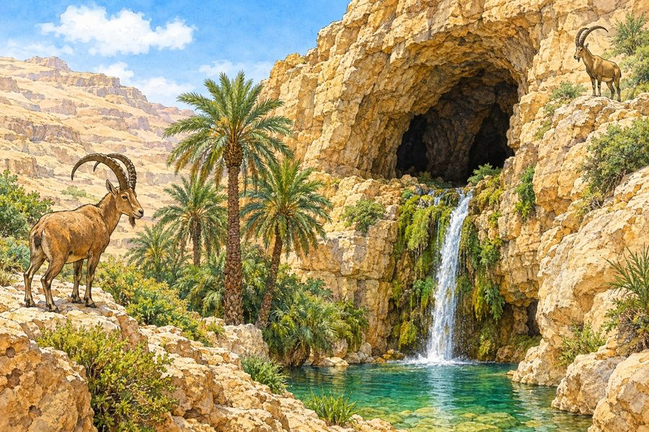
1
.
מתח
קו: מי עשה מה?מי? מה ע
שה? | י | ְהוֹנָת
ָן ● ● לא | ה | כיר טובה לדודנָבָל
● ● נתן |  | לדוד את צקלגאָכִישׁ
● ● חיז | ק | את דוד באמונה בה' בחר א
ת

ה
תשובה הנכונה2. מה כ
רת דוד במערה בעין גדי? ○ כנף ה
מ
עיל של שאול ○ את החנית ○ עץ3. למה
דוד לא פגע בשאול?א. ○ כי
שאול הוא משיח ה'ב. ○ כי
לא ראה אותוג. ○ כי
שאול היה חזק רש"י

מ
פרשויחזק את
ידו – חידש ברית שביניהם בשפ
ה

פ
שוטהיהונתן ו
דוד הבטיחו שוב להיות חברים טובים. 4. לפ
י

רש"י, מה עשו יהונתן ודוד?○ חידשו
את הברית ביניהם ○ רבו ○ שיחקו נכון /
ל
א נכוןהמשפטנכו
ן / ל | א נכוןתיקון (א | ם לא נכון)דוד שאל
בה' לפני שהלך להילחם.○ נכון○ | לא נכו  ן דוד גר | ב
גת כל הזמן.○ נכון○ | לא נכו  ן ציי | ר

צ
ייר
א
ת מה שהכי אהבת ללמוד בדף הזה, וכתוב מתחת לציור מה ציירת. דף חזרה

– המלחמה בגלבועשמואל א  פרקים כח–לאשם: ____  ______________ כיתה: ______ תאריך: __________דף חזרה7 | בפרקי  ם

כ
ח–לא:שאול פוח  ד, וה' לא עונה לו.דוד חוזר  לצקלג, ומציל את כולם מיד עמלק.שאול ובנ  יו מתים בהר הגלבוע. מתח קו | 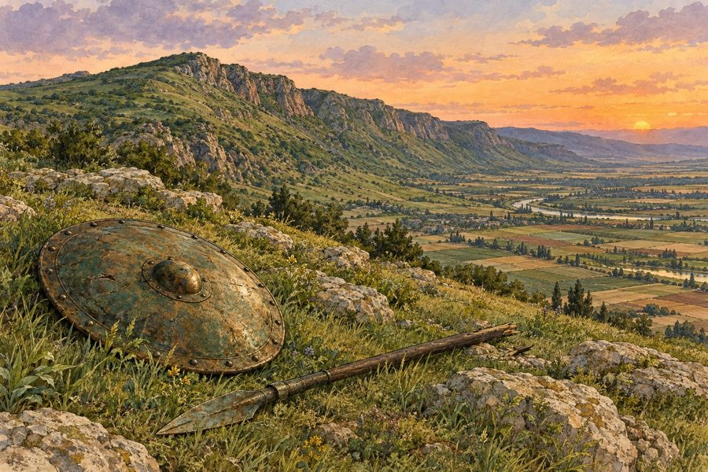
1
.
מתח
קו בין המקום לבין מה שקרה בו.המקום מה
קרה | ב | ו?צִקְלַג
● ● שאו | ל | ובניו מתו במלחמההַר הַגִ
ּלְבֹּעַ ● ● העמ | ל | קים שרפו אותה בחר א
ת

ה
תשובה הנכונה2. מי ל
א נתנו לדוד לצאת איתם למלחמה?א. ○ שר
י פלשתיםב. ○ אנ
שי יבש גלעדג. ○ הע
מלקים 3. מה
ע
שה דוד כשהיה לו קשה בצקלג?○ בכה ונ
שאר בבית ○ התחזק בה' ורדף ○ ברח למצרים השלמת ה
פ
סוק מחסן מ
יליםהֵשִׁיב
· הַכֹּל ‏______
_
_ ________‏ ‏________ ________‏ דָּוִד (פרק ל, פסוק יט). רש"
י

מ
פרשגם באורי
ם – לפי שהרג נוב עיר הכהנים לא נענה 4. לפ
י

רש"י, למה לא ענה ה' לשאול באורים?א. ○ כי
הרג את נוב עיר הכהניםב. ○ כי
לא היו לו אוריםג. ○ כי
היה לילה נכון /

ל
א נכוןהמשפטנכו
ן / ל | א נכוןתיקון (א | ם לא נכון)אנשי יבש
גלעד זכרו את הטובה של שאול.○ נכון○ | לא נכו  ן דוד לקח
את כל השלל רק לעצמו.○ נכון○ | לא נכו  ן ציי | ר

צ
ייר
א
ת מה שהכי אהבת ללמוד בדף הזה, וכתוב מתחת לציור מה ציירת. דף חזרה

מסכם – ספר שמואל אשבע היחי  דות של ספר שמואל אשם: ____  ______________ כיתה: ______ תאריך: __________דף חזרה8 | בספר  ש
מ
ו
אל א:שמואל הנ
ביא מלמד את העם ללכת בדרך ה'.שאול הוא
המלך הראשון של ישראל.ה' בוחר
בדוד, ודוד מנצח את גלית. מתח קו
1
.
מתח
קו בין השם לבין מי שהוא.מי? מי ה
וא? | ש | ְׁמוּאֵ
ל ● ● המל | ך | הראשון של ישראלשָׁאוּל
● ● הפל | ש | תי הענקיְהוֹנָת
ָן ● ● הנב | י | א ששמע את קול ה' בלילהגָּלְיָת
● ● החב | ר | הטוב של דוד בחר א
ת

ה
תשובה הנכונה2. במה
ניצח דוד את גלית? ○ בחרב

○ בקלע ובאבן ○ בקשת3. מה כ
רת דוד ממעיל שאול במערה?○ את הכנ
ף ○ את השרוול ○ את כל המעיל רש"י
מ
פרשאל תבט א
ל מראהו – אל יופי תארו בשפ
ה

פ
שוטהה' אמר ל
שמואל: אל תסתכל על היופי. ה' רואה את הלב. 4. מה

מ
וסיף רש"י? על מה לא צריך להסתכל?א. ○ על
היופיב. ○ על
הבגדיםג. ○ על
הכסף נכון /

ל
א נכוןהמשפטנכו
ן / ל | א נכוןתיקון (א | ם לא נכון)דוד לא פ
גע בשאול, כי שאול היה משיח ה'.○ נכון○ | לא נכו  ן שמואל ה | י
ה מלך.○ נכון○ | לא נכו  ן אנשי יב | ש
גלעד זכרו את הטובה של שאול.○ נכון○ | לא נכו  ן ציי | ר

צ
ייר
א
ת האירוע שהכי אהבת בספר שמואל א, וכתוב מתחת לציור מה הוא. חֲזַק
ח
ֲ
זַק וְנִתְחַזֵּק!

